2025年易班优课“新生入学教育活动”
活动通知
对新生入学教育工作的重视是高校思想政治工作成熟的标志，做好新生入学教育工作的关键是，高校借助新生入学教育课程以服务学生为基本途径，润物细无声地将社会主义核心价值观贯穿于新生入学教育的各个环节，树立高校学生正确的人生观、价值观和世界观。
“易班网”的在线教育平台“易班优课”，自2016年起面向所有易班共建高校提供了基于易班优课“教学课群”的新生入学教育服务。教学形式包括：网络课程、在线考试、知识竞赛、命题作文、话题讨论、心理测评、网络调研、资料分享等，并包含各类生动有趣的网络活动，包括：我的大学梦、时光胶囊、易班工作站纳新等内容。师生可以通过易班手机客户端进行随时随地的学习交流，实现泛在学习的目标：随时随地随心学。
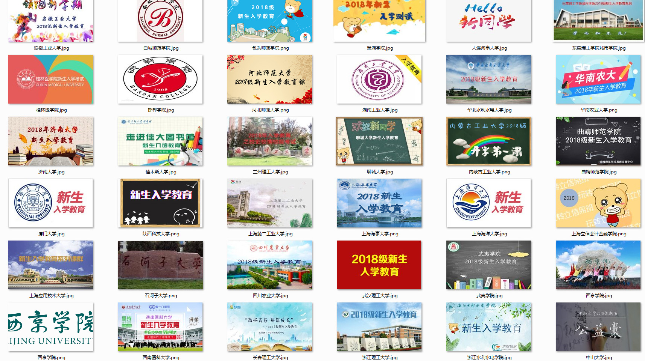
（各地高校“百花齐放”的新生入学教育课群）

2025年易班优课“新生入学教育活动”安排如下：
一、活动时间
2025年8月1日-2025年9月10日


二、活动形式
各地易班共建高校基于“易班优课”平台，建设本校“新生入学教育学习课群”，学习形式包括：视频或图文课程（课群课程）、在线知识竞赛（在线考试）、学习心得体会（在线作业）等，然后组织学生进群学习和交流。
- 易班提供的免费的模板课群申领地址：https://www.yooc.me/onegroup
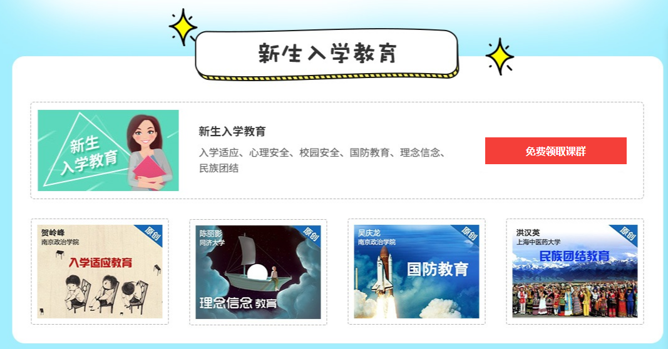
（用“易班账号”登录后，点击“免费领取课群”，一个人只能申领一次）

三、评奖方式
1.本次活动设立《优秀组织奖》100个名额。

2.本次活动评奖采用“申请报名制”，即完成以下“任务要求”的高校，填写《教学任务完成登记表》（附件一），盖校易班主管部门公章（学工部、学生处、宣传处等），提交给易班优课运营老师Word版+盖章照片，审核通过后，即可获得“优秀组织奖”荣誉资格，总计100个名额，先到先得。电子证书将在100个获奖高校确认后，统一颁发。
- 任务要求
- 每所高校只能申报1个课群；
（2）申报时，课群总人数需要至少超过500人，人均活跃度大于3（人均活跃度=课群活跃度/课群总人数）；
（3）校易班主管部门确保课群内所有学生为2025级新生；
（4）课群创建时间是2025年6月1日及以后；
（5）课群分类必须为“新生教育”；
（6）课群名称为“XXX大学2025级新生入学教育”或者是能突显本校教学特色、校训、校园文化的名字；
（7）课群封面需要设计精美，不能使用默认封面；
（8）“课群课程”里需要至少有1门“易班优课”上的新生入学教育公开课；
（9）“课群课程”里需要至少有1门本校的新生入学教育课程，可以是“站内课程”或者“图文课程”；课程内容需要结合新生入学教育，加强爱国主义、集体主义、社会主义教育，开展中国共产党人精神谱系等元素融入;
（10）“在线考试”里需要至少有1场新生入学教育考试或知识竞赛。

3.荣获《优秀组织奖》的高校，可以为本次活动中参与的老师申报本次活动的《优秀指导教师》易班网官方电子证书。需要填写《优秀指导教师信息登记表》（附件二），盖校易班主管部门公章（学工部、学生处、宣传处等），并提交给易班优课运营老师Word版+盖章照片。

4.《优秀组织奖》电子荣誉证书样式：
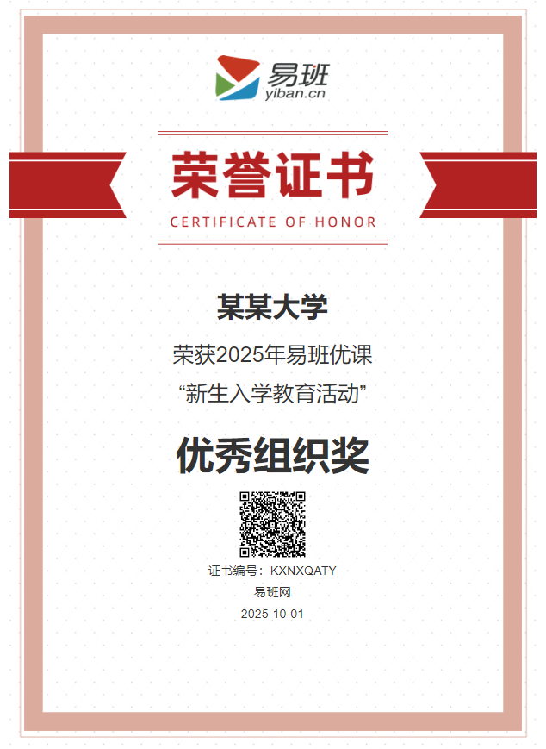

四、获奖高校宣传公示页
100所获奖高校确认后，将会制作宣传公示页，并在“易班网”官方网络渠道公示表彰。学校排名顺序按高校完成任务后提交的《教学任务完成登记表》的确认时间顺序为准。

附件一：《教学任务完成登记表》
【易班优课】线上学习活动
教学任务完成登记表
活动名称 |  | 2025年易班优课“新生入学教育活动”
高校名称
校易班负责老师姓名
校方报名人姓名
校方报名人QQ
参赛课群登记
课群名称 | 课群ID |  | 课群网址

本校易班主管部门确认，本课群为本校2025级新生入学教育所使用的课群，课群内所有学生均为2025级新生。

校易班主管部门盖公章
日期

附件二：《优秀指导教师信息登记表》
【易班优课】线上学习活动
优秀指导教师-信息登记表

活动名称 | 2025年易班优课“新生入学教育活动”
高校名称
获奖名称 | 《优秀组织奖》
教师姓名 | 证书1：姓名1、姓名2、姓名3…姓名10  证书2：姓名11、姓名12、姓名13

备注：所有获奖教师姓名在一张证书上面，一张证书最多写10个名字，如果超过10个人，需要学校按示例标明并排序。

校易班主管部门盖公章
日期

